
TRƯỜNG ĐẠI HỌC SÀI GÒN KHOA CÔNG NGHỆ THÔNG TIN
--------***--------

BÁO CÁO ĐỒ ÁN MÔN PHÂN TÍCH DỮ LIỆU

TÊN ĐỀ TÀI
THỰC HÀNH 5: CÀI ĐẶT THUẬT TOÁN THỎA MÃN RÀNG BUỘC

Giảng viên hướng dẫn: TS. Đỗ Như Tài Nhóm sinh viên thực hiện:
Trần Ngọc Phong 3124411229

Thành phố Hồ Chí Minh, tháng 2 năm 2026

PHÂN CÔNG

NHẬN XÉT CỦA GIẢNG VIÊN
...........................................................................................................................................
...........................................................................................................................................
...........................................................................................................................................
...........................................................................................................................................
...........................................................................................................................................
...........................................................................................................................................
...........................................................................................................................................
...........................................................................................................................................
...........................................................................................................................................
...........................................................................................................................................
...........................................................................................................................................
...........................................................................................................................................
...........................................................................................................................................
...........................................................................................................................................
...........................................................................................................................................
...........................................................................................................................................
...........................................................................................................................................
...........................................................................................................................................
...........................................................................................................................................
...........................................................................................................................................
...........................................................................................................................................
...........................................................................................................................................
...........................................................................................................................................
...........................................................................................................................................
...........................................................................................................................................
...........................................................................................................................................
...........................................................................................................................................
...........................................................................................................................................
...........................................................................................................................................

LỜI MỞ ĐẦU
...........................................................................................................................................
...........................................................................................................................................
...........................................................................................................................................
...........................................................................................................................................
...........................................................................................................................................
...........................................................................................................................................
...........................................................................................................................................
...........................................................................................................................................
...........................................................................................................................................
...........................................................................................................................................
...........................................................................................................................................
...........................................................................................................................................
...........................................................................................................................................
...........................................................................................................................................
...........................................................................................................................................
...........................................................................................................................................
...........................................................................................................................................
...........................................................................................................................................
...........................................................................................................................................
...........................................................................................................................................
...........................................................................................................................................
...........................................................................................................................................

LỜI CẢM ƠN
Chúng em xin gửi lời cảm ơn chân thành đến Ths. Đỗ Như Tài, người đã tận tình hướng dẫn và chia sẻ những kiến thức quý báu trong suốt quá trình thực hiện đề tài này. Sự chỉ bảo tận tình và những góp ý xây dựng từ thầy đã giúp chúng em hiểu rõ hơn về các vấn đề chuyên môn và hoàn thiện sản phẩm một cách tốt nhất.
Mặc dù đã rất cố gắng, nhưng do hạn chế về thời gian và kinh nghiệm, chắc chắn rằng không thể tránh khỏi những sai sót. Chúng em rất mong nhận được ý kiến đóng góp từ thầy để có thể cải thiện và hoàn thiện hơn nữa.
Một lần nữa, chúng em xin chân thành cảm ơn!

Bài làm

Bài 1
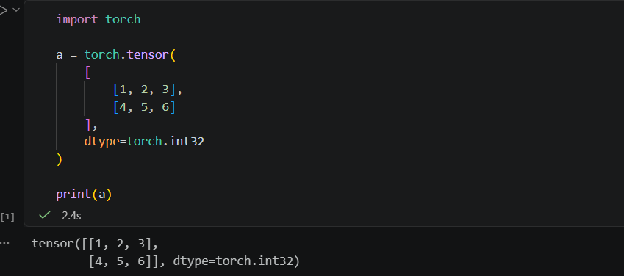
Code in ra kết quả trên cho thấy . [[1, 2, 3], [4, 5, 6]] là giá trị của tensor và có 2 hàng , 3 cột . dtype=touch.int32 là kiểu dữ liệu mà tensor để lưu số

Bài 2
Code :
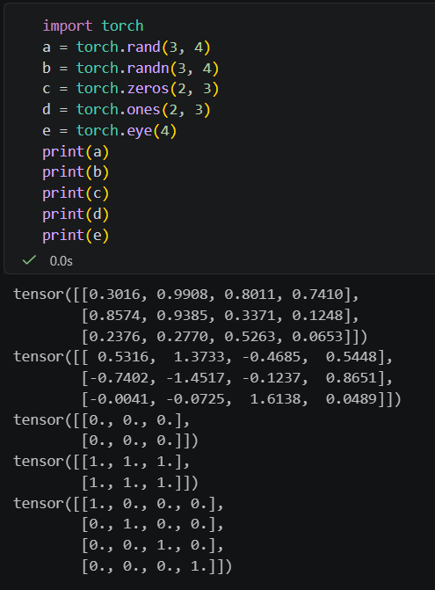
Torch.rand() là hàm sinh các số ngẫu nhiên theo phân phối đều theo khoảng [0,1)
Torch.randn() là hàm sinh các số ngẫu nhiên theo phân phối chuẩn với giá trị trung bình
𝞰 = 0 và độ lecech chuẩn 𝞼 = 1.
Tạo tensor 5x5 chứa toàn giá trị 10 sử dụng :
tensor_10 = torch.full((5, 5), 10.0) print("\nTensor 5x5 chứa toàn giá trị 10:\n", tensor_10) 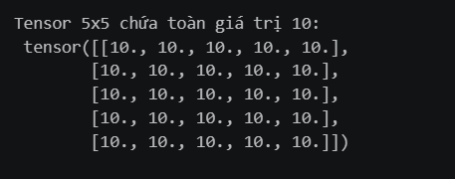

Bài 3
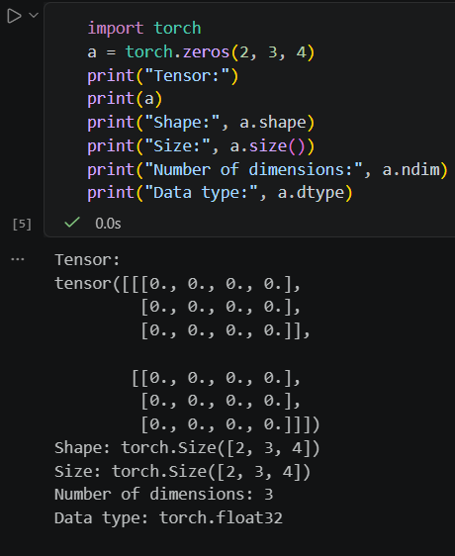
Torch.size([2,3,4]) tạo ra 1 tensor có 3 chiều
Chiều 0 có 2 phẩn tử là ma trận
Chiều 1 có 3 hàng mỗi phần tử
Chiều 2 có 4 cột mỗi phần từ
Tổng số phần tử là 2x3x4 = 24

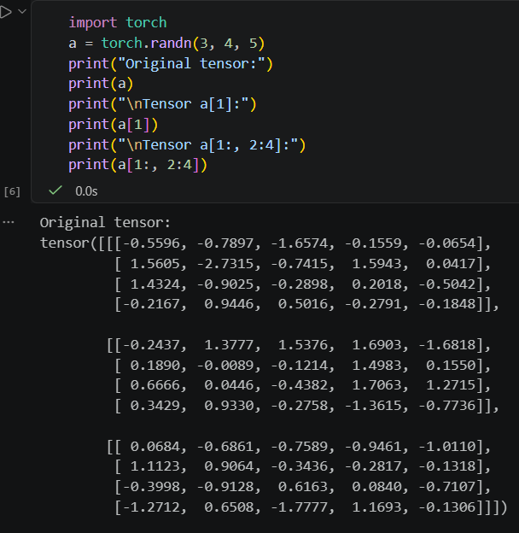
Bài 4
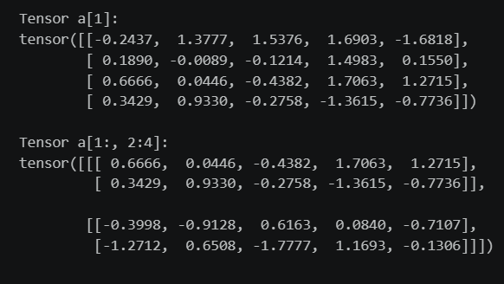
Shape của a[1] là torch.size([4,5]) do truy xuất phần tử chỉ có số 1 trên chiều thứ nhất nên làm giảm đi 1 chiều
Shape cuả a[1 : ,2:4] là torch.size([2,2,5]) cắt từ index 1 đến hết chiều 0 và index 2 đến 3 ở chiều 1 và giữ nguyên chiều 2.
Lấy 2 phần tử cuối cùng trên chiều thứ 3: Dùng cú pháp a[:, :, -2:] hoặc a[..., -2:]

. Bài 5
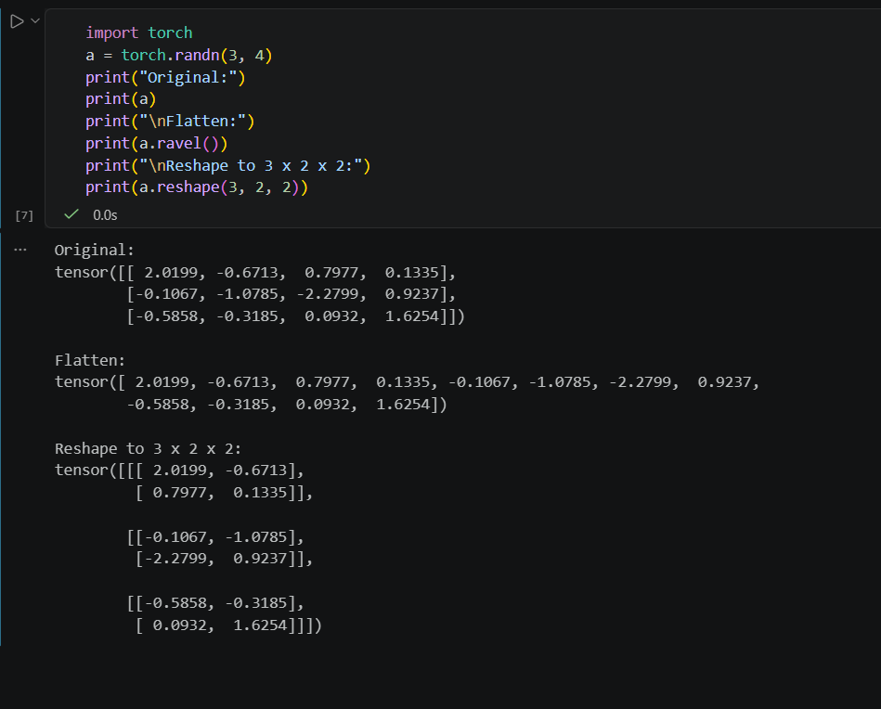

Trước reshape (3x4 ) là 12 phần tử .
Sau (3x2x2) là 12 phần tử
- Thao tác reshape không làm thay đổi só phần tử của tensor

- Reshape (2x6) bằng :

1.6 . Bài 6
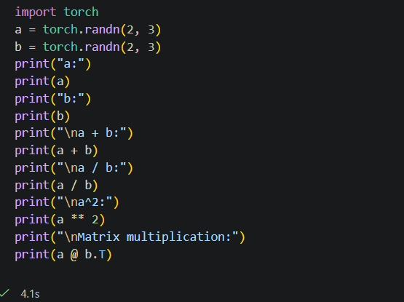
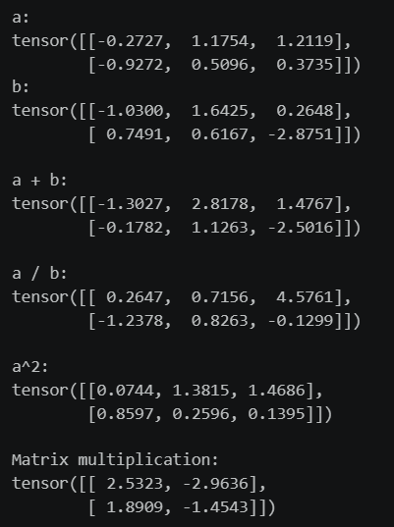
Phép tính a*b là nhân từng phần tử tương ứng giữa 2 tensor có cùng kích thước
Phép tính a@b là phép nhân giữa ma trận(a) kích thước(2,3) với ma trận chuyển vị (b) kích thước (3,2)
Shape của a @ b.T: torch.Size([2, 2]) sử dụng : print("Shape của a @ b.T:", (a @ b.T).shape)

Bài 7

Dim= 0
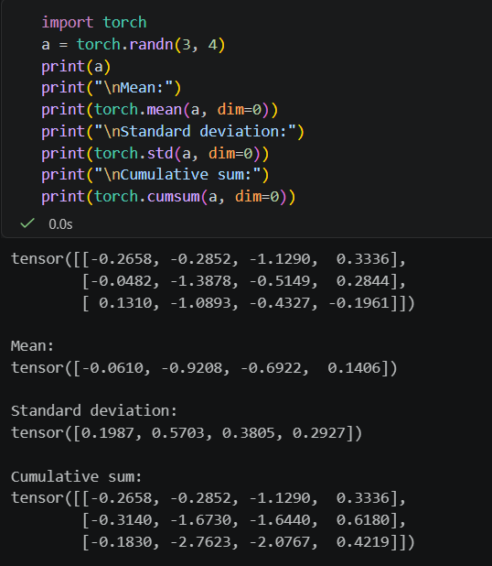
Dim = 1
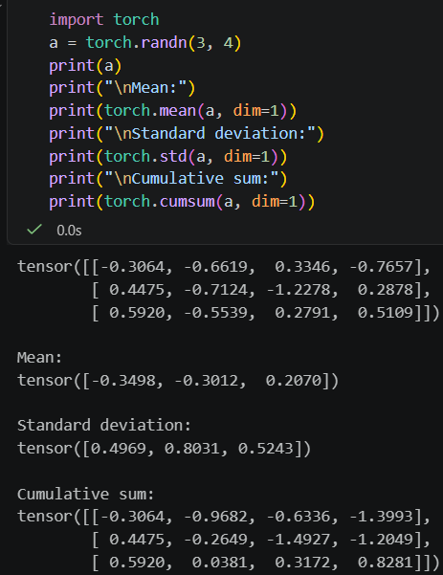

Dim =0 : Phép toán thực hiện theo các hàng . Kết quả tính trung bình /độ lệch chuẩn cho mỗi cột cho mỗi cột (trả về tensor có 4 phần tử )

Dim = 1 : Phếp toán thực hiện theo chiều dọc . Kết quả tính trung bình /độ lệch chuẩn cho mỗi hàng (trả về tensor có 4 phần tử)

.Bài 8
Tính thông y=x² với x=3.6 y= 12.96

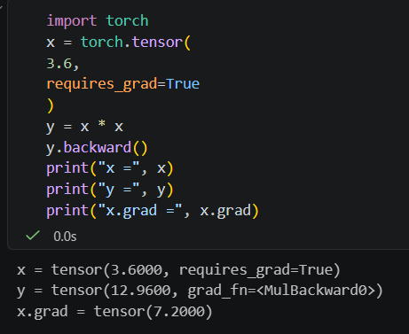

1.9. Bài 9
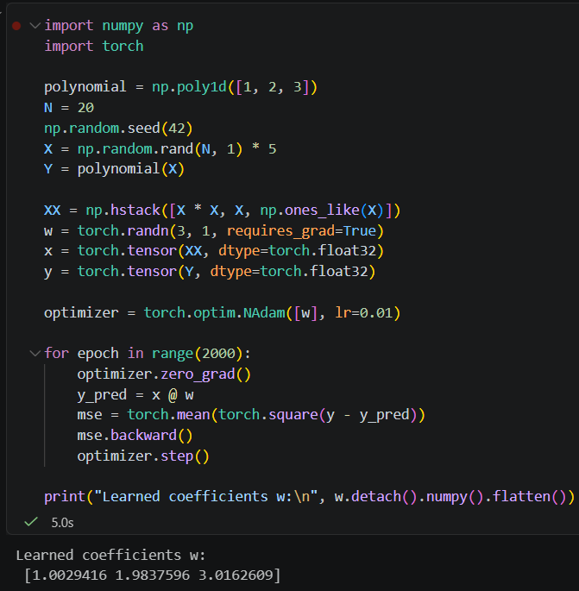
Các hệ số trùng với các hệ số của đa thức gốc 1x²+2x+3
Các vai trò của các hàm :
Hàm optimizer.zero_grad(): Dùng để xóa ccas gradient còn đọng lại trong các tham số (w.grab)từ lặp trước đó giúp tối ưu cho phần cứng và làm giảm việc bị dồn lại gây ra tính toán sai .
Hàm mse.backward(): Lan truyền ngược (Backpropagation) để tính đạo hàm riêng của hàm mất mát mse theo trọng số w và lưu vào w.grad.
Hàm optimizer.step(): Cập nhật trọng số w theo hướng ngược chiều gradient để giảm thiểu mất mát.

Bài 10

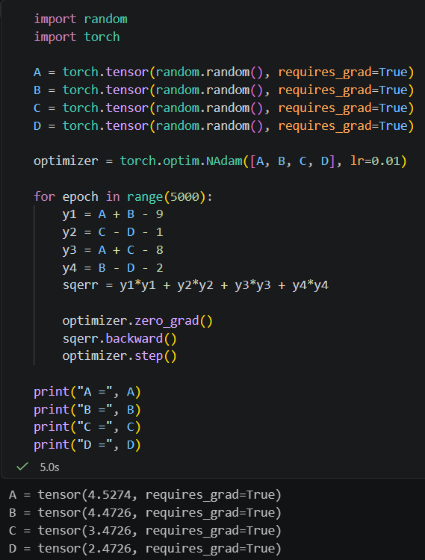

Các giá trị A,B,C,D tìm được đều thỏa man chính xác của 4 phương trình
Nhận xét :
Nếu biến đổi phương trình thành :
B=9-A (y1)
D=C-1 (y2)
C=8-A (y3)

Thay B và D vào (y4) ta được :
(9-A)-(8-A-1)=2 2=2 (đpcm)

Ma trận của hệ số phương trình có hạng bằng 3 nhưng số ẩn bằng 4 . Do đó hệ bị phục thuộc tuyến tính và có vô số nghiệm thỏa mãn dạnh tổng quát theo 1 số tự do t:
$$\left\{\begin{aligned}A=t \\ B=9-t \\ C=9-t \\ D=7-t\end{aligned}\right.$$

Bài 11
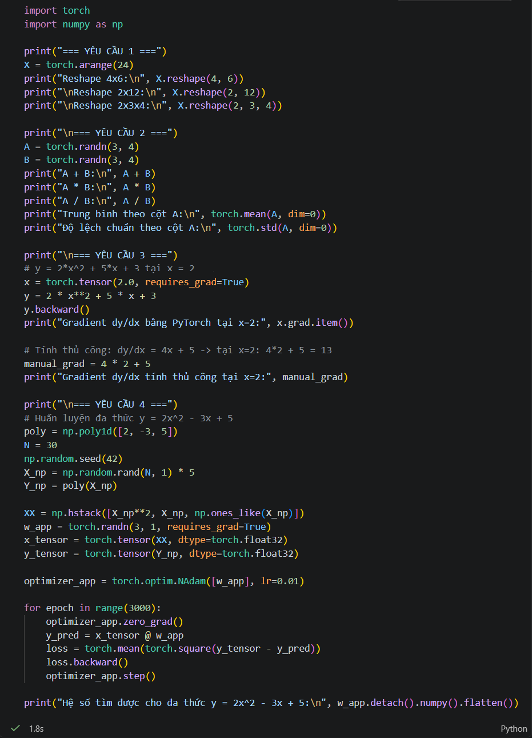
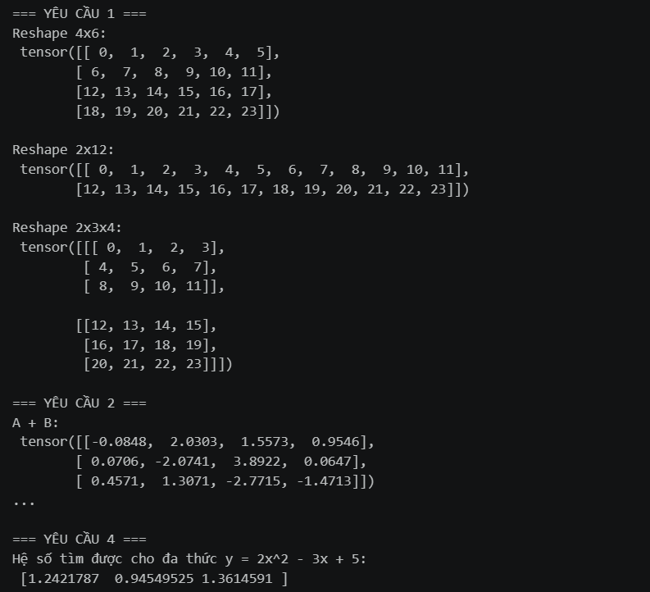
Yêu cầu 3:
Hàm số $y = 2x² + 5x + 3 $\frac{dy}{dx}$ =4x+5
= 4x + 5$
Thay x = 2 vào đạo hàm thu được: 4(2) + 5 = 13
Kết quả autograd trả về x.grad = 13.0 khớp 100% với tính toán thủ công
Yêu cầu 4:
Kết quả huấn luyện ra các hệ số 𝟂 ≈ [2.000, -3.000, 5.000]$
Đúng với các hệ số của đa thức y = 2x² - 3x + 5

